11

DIRECCIÓN GENERAL DE CORREOS y TELÉGRAFOS
DEPARTAMENTO ADMINIST!?-~rl\JO

1
G Y MAR 2\122 \
L-~=-::::::-;:-;--·-1
?,,.,
R,..- _ E:_,.c I t3_ ·\ I ~1;:_,

Oficio DGCT-DA-SC-067-2022/UHG-mjdt
Guatemala, 09 de marzo de 2022
HORA: 1 . ~I ._:_·, f FlRMA. _.-·,,.

Licenciado .
.' -:"'·-

EOS y TELÉGAAFOS
pú'
~¡_"lóN GENE"'- DECORi¡_C\Óli
Carlos Fernando Duarte Orellana
Unidad de Acceso a la Información Pública Dirección General de Correos y Telégrafos Presente

,,.•'1 ¡
·')!
HORA:_;_----
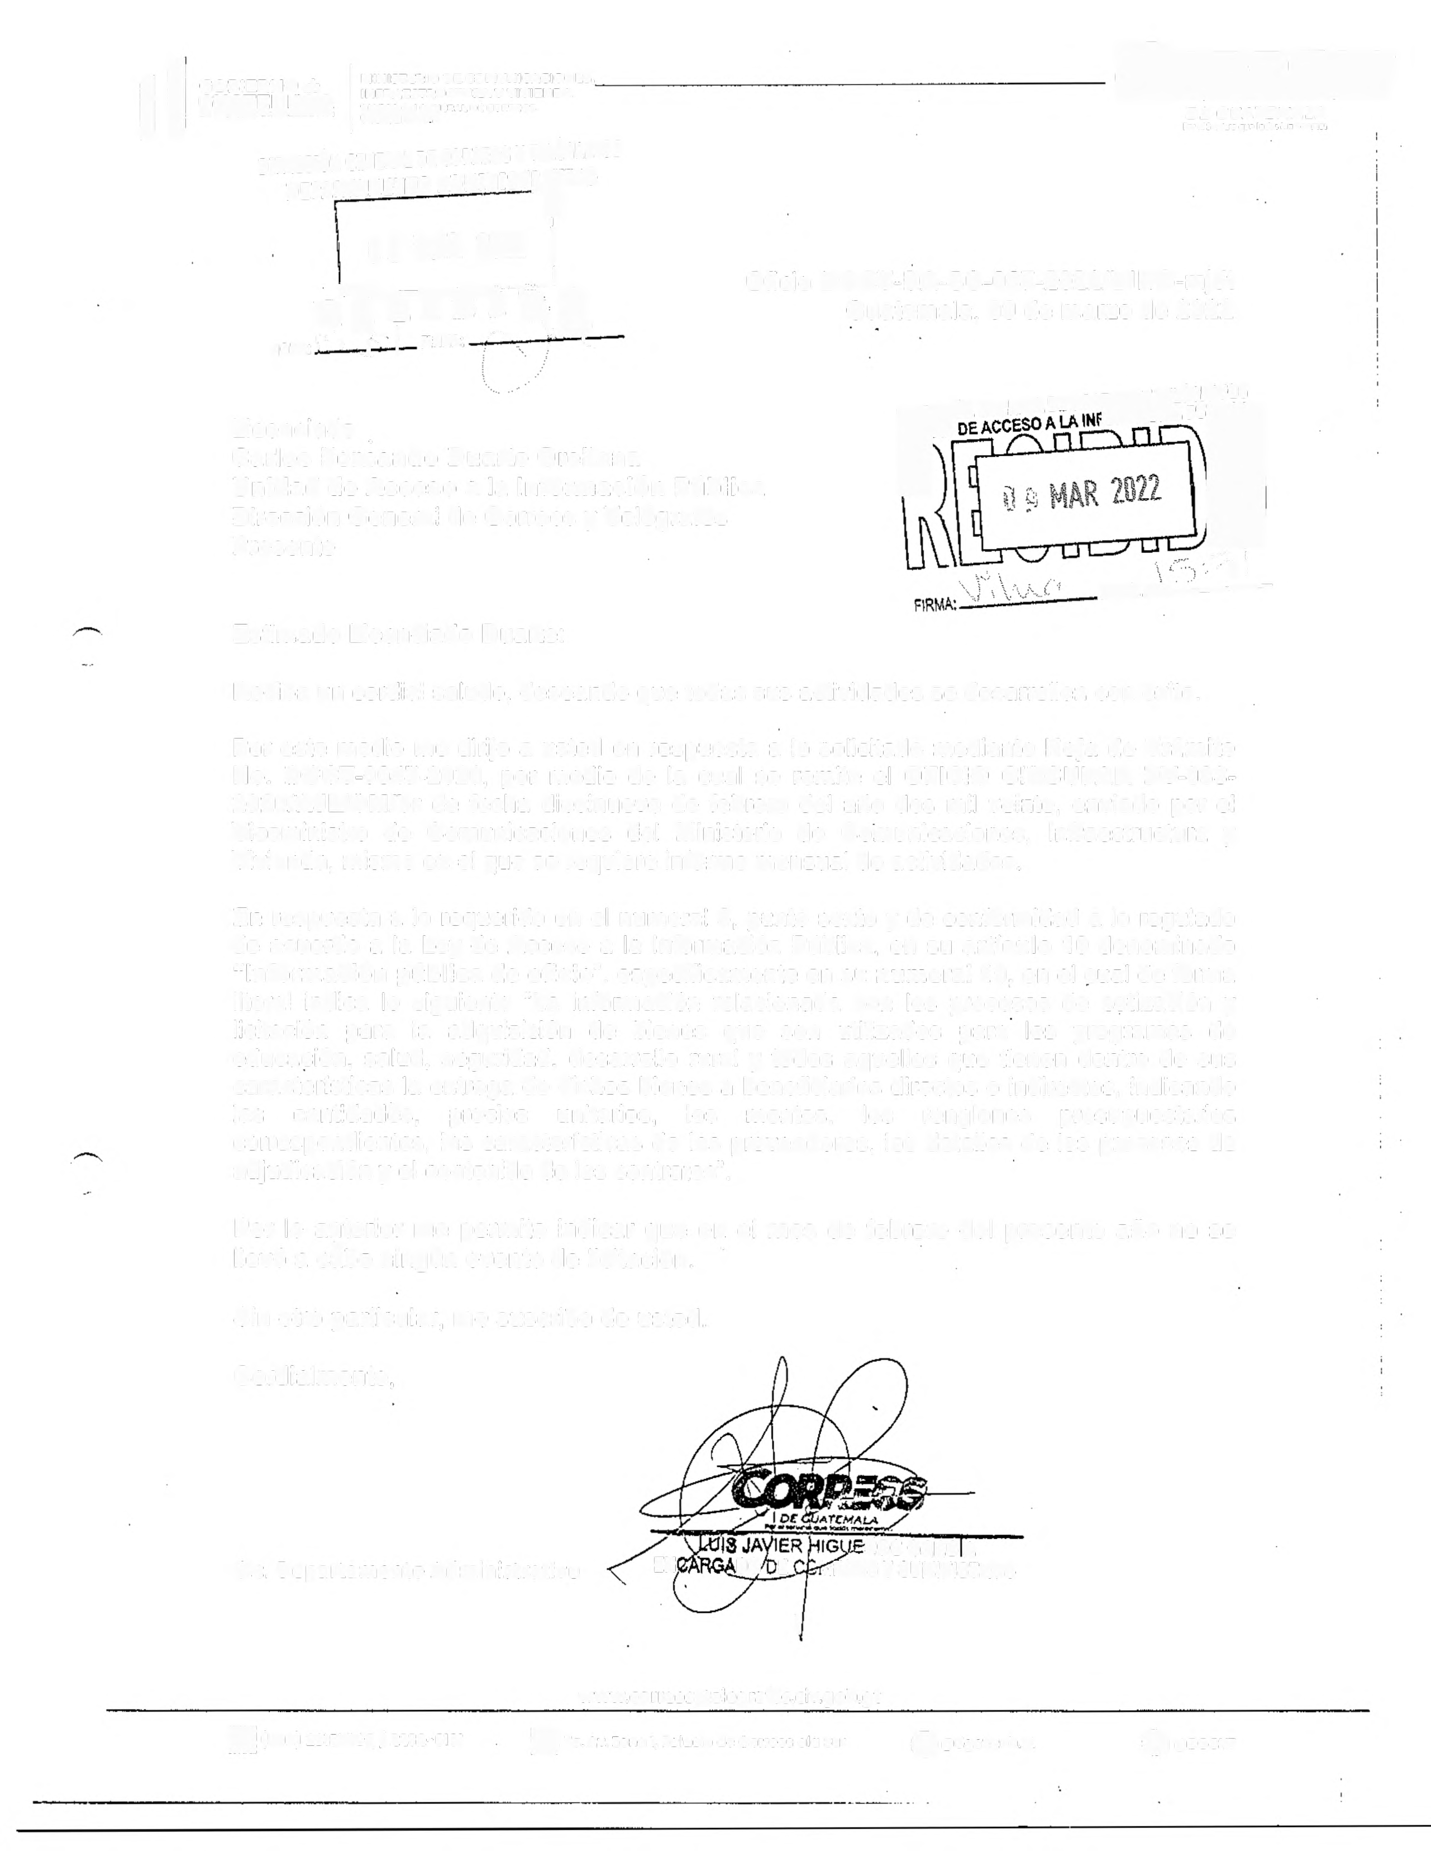
Estimado Licenciado Duarte:

Reciba un cordial saludo, deseando que todas sus actividades se desarrollen con éxito.

Por este medio me dirijo a usted en respuesta a lo solicitado mediante Hoja de Trámite
No. DGCT-0047-2020, por medio de la cual se remite el OFICIO CIRCULAR DV-038-
2020/RJUOM/br de fecha diecinueve de febrero del año dos mil veinte, enviado por el Viceministro de Comunicaciones del Ministerio de Comunicaciones, Infraestructura y Vivienda, mismo en el que se requiere informe mensual de actividades.

En respuesta a lo requerido en el numeral 3, punto sexto y de conformidad a lo regulado de acuerdo a la Ley de Acceso a la Información Pública, en su artículo 1 O denominado "Información pública de oficio", específicamente en su numeral 10, en el cual de forma literal indica lo siguiente "La información relacionada con los procesos de cotización y licitación para la adquisición de bienes que son utilizados para los programas de educación, salud, seguridad, desarrollo rural y todos aquellos que tienen dentro de sus características la entrega de dichos bienes a beneficiarios directos o indirectos, indicando las cantidades, precios unitarios, los montos, los renglones presupuestarios correspondientes, las características de los proveedores, los detalles de los procesos de adjudicación y el contenido de los contratos".

Por lo anterior me permito indicar que en el mes de febrero del presente año no se llevó a cabo ningún evento de licitación. .

Sin otro particular, me suscribo de usted. Cordialmente,

~OSGARCA
Ce. Departamento Administrativo EN ElO E ',1t"RAS Y SUMINISTROS

\

www.correosytelegrafos.civ.gob.gt
m (502) 23)6770Q / 2232-6101 a 7o. Av, Zono 1, Polocio de Corr005 oto Sur -:O@dgct.gob.gt O@DGCYT

